附件3

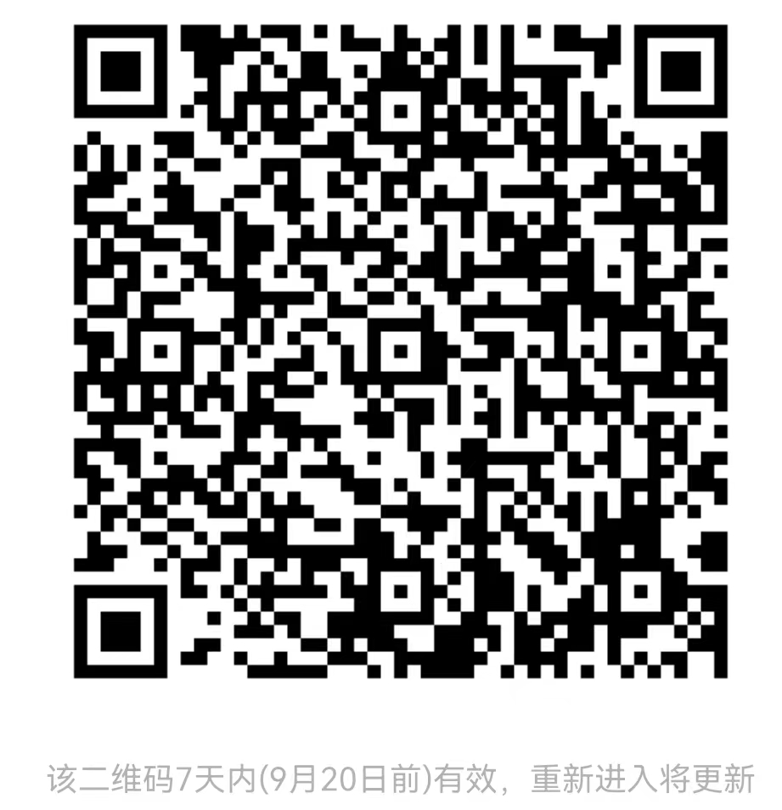渝东南片区参培学员微信群